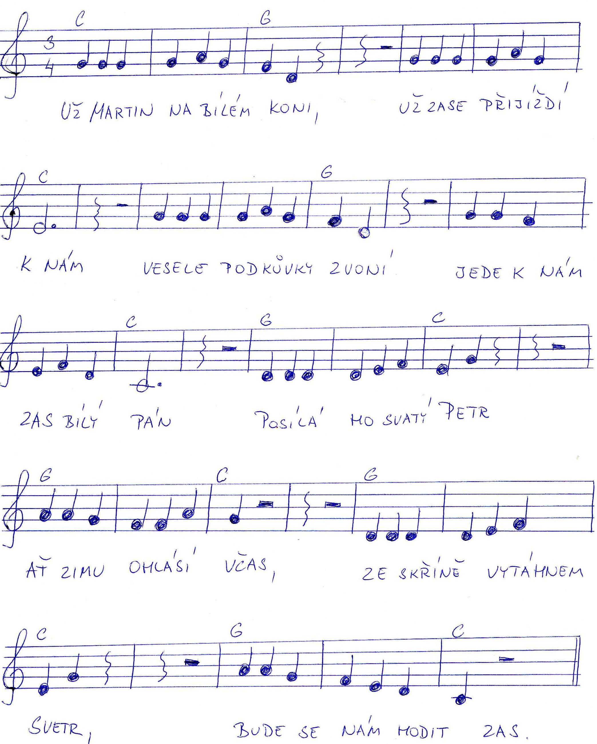

[4] - HORÁČKOVÁ, Jaroslava. Zpívejme si, zpívejme 2. Kroměříž : Přikrylová Milada Plus, 2006.

